2024年我国主要数据交易场所发展回顾（下半年期）

2025年1月召开的全国数据工作会议，提出要着力培育壮大全国一体化数据市场，加快建立场内场外相结合的数据市场体系。近期发布的《国家数据基础设施建设指引》及《关于促进数据产业高质量发展的指导意见》，强调加强数据交易场所体系设计，促进互认互通。政策引领下，我国数据交易场所迎来新的发展机遇与挑战，全国已有29个省（区、市）开展数据交易场所的组建工作，本文通过爬虫技术收集分析39家数所的38925个产品信息，从平台建设、产品类型、交易情况及入驻数商等角度，总结我国数据交易场所的发展特征。

一、数据交易市场发展概况

1、数据交易场所数量持续增多
数据交易场所建设加快，但亦有少量退出。2024年8月以来，福建、安徽、甘肃、山西、江苏、云南6 省各有1家数所启动运营，海南三亚亦在9月提出探索建设三亚国际数据交易中心计划。此外，安徽（淮南）大数据交易中心等4家已运营数所完成网络平台建设，长三角数据要素流通服务平台等3家数所的平台已无法登录。
全国各省(区、市)各至少一个数据交易场所的格局已初步形成。截至2025年1月，除青海、西藏、港澳台等地区尚在推进，我国其余29个省(区、市)均开展了数据交易机构组建工作(部分已关闭或停摆，部分仍在建设)，国内主要数所达72个。19省(区、市)曾有2家及以上的数据交易机构组建，如仅江苏内7地市共组建9家。

图1 近一年国内数据交易场所数量变化

2、交易平台运营完善加快
交易平台数据专区建设兼具场景、区域等多方考虑。本期新增6个带数据专区交易平台，总数达26个。场景类专区为主流，25个平台按推荐场景进行专区建设；浙江大数据交易中心等6个平台分区域建设专区；深圳数据交易所等7个平台建设了跨境数据或国际数据专区；北京国际大数据交易所等5个平台建设了互联互通专区。
需求大厅建设持续完善，但新增需求较少。贵阳大数据交易所等26个数所设立了需求大厅，场内数据需求达2495个，较上期增加47个（部分需求可能被应答后撤下）。西部数据交易中心发布需求已达2224个，占场内需求的89%；其他平台需求仍不足百个，苏州大数据交易所等6个平台内尚无需求发布。

图2 数据交易场所数量近一年基本要素对比

3、新动态：政府部门以数据供应商身份进入数据交易市场
此前观测中，医院、气象中心等公共服务机构作为数据资源持有方已陆续进入市场。本期发现，地方数据局、税务局等政府部门的数据产品及服务也逐步上线湖北、甘肃等数所，如海南省数据产品超市上线“项目绩效自评价”等58个海南省大数据管理局的应用或服务；广州数据交易所则上架了四会市政务服务和数据管理局的“肇庆市四会市营业执照自助打印平台”等应用。

二、数据产品发展情况

1、超过九成产品标注了应用场景标签，标准不统一问题凸显
上架产品的场景及服务形态标签建设基本完善，存在少量遗漏。截至2025年1月，39家数所上架38925个数据产品，数所较上期增长7家，产品较上期增长46.9pp；92%的产品有应用场景标签，较上期下降3.1pp；近九成产品有产品服务形态标签，较上期下降4.4pp。

图3 产品标签建设情况
各数所间标签使用不一致现象越发突出。对比上期，场内给出的标签词由282种增至361种，如财税金融类场景在不同数所被划分为“金融”、“金融服务”、“智慧金融”等不同颗粒度及表诉；产品服务形态标签由60种增至84种，数据评估服务、数据处理工具等更多样的产品被纳入。

图4 产品标签划分情况

2、除数据基础较好的头部场景外，其余场景数据产品逐步涌现
Top5应用场景关联产品数量随上架产品总数有较大提升，但占比变化较少。财税金融、营销商贸、航运交通、智慧城市、信用服务为本期关联产品最丰富的五大场景，其中财税金融、智慧城市长期在top5场景，且top5应用场景关联产品占比基本稳定在10%-20%间。
表1 Top5应用场景及占比近一年变化
注：表中场景归纳为电信研究院依照各数所平台标签定义进行合并，部分产品适用于多场景；表中↑箭头表示适配该场景的产品占比相较上期观测增多，↓箭头表示适配该场景的产品占比相较上期观测减少。

已有二十余种应用场景具备成立垂类数交所的发展条件。当前已有安全管控、通讯服务等21个场景的适配产品数量达千级，而同期仅11家数所上架产品破千；航运交通、财税金融等14个推荐应用场景的产品在超十家数所上架，具备良好供应基础。

图5 各类场景标签对应产品数及关联数所数
注：图中场景归纳为电信研究院依照各数所平台标签定义进行合并；部分产品适用于多场景，图中产品数加总大于实际上架数。

3、持续聚焦数据本身及其应用，加速剥离算力市场
越来越多上架产品选择以数据接口形式提供服务。数据接口(API)及数据集占上架产品总数的63%，部分产品同时以这两类方式提供。API占比由37%增至44%;数据集由27%降至19%，较上期减少7.8pp。
数据应用及报告等数据加工产品占比稳定，算力、AI模型等其他产品占比持续减少。高附加值的数据应用产品占比略下滑，由16%降至14%；数据报告类产品占比与上期的3.7%基本持平；算力、AI模型、解决方案等其他产品占比由25%降至20%。

图6 上架产品主要服务形态
注：产品类型分类，依据各平台自有分类标签进行统计后归纳；2.特定数据产品可能适用于多种服务方式，按形态分类的产品数量加总与上架产品总量不等。2.归纳的数据产品形态划分依据山东数据交易流通协会发布的团标《数据产品登记管理规范》。

4、场内产品交易爆发式增长，交易量仍不透明
2024年场内数据交易大幅提升，主要集中在运营3年以上的成熟数所。据2025年1月10日全国数据工作会议，2024年全国数据交易市场的场内数据交易（含备案交易）规模预计超300亿元，同比实现翻番。对比各数所公布信息，全年新增场内交易额基本集中在深圳数据交易所等成立三年以上数所。
表2 国内主要数据交易所的场内数据交易（含备案交易）规模情况
注：数据来源于各个数所官网实时披露数据、或官网官方公众号对外披露资料、或负责人对外公开讲话等；标红加粗为预计2024年新增交易额突破40亿元的数所。

上架产品实际参与交易情况仍公示不足。截至2025年1月，仅13家数所可查看具体产品交易情况，其中湖北省数据流通交易平台等8家数所上架产品交易量不足百；除华东江苏大数据交易中心与江西省数据交易平台外的11家数所上架产品不足10%参与交易；华东江苏大数据交易中心每个上架产品均产生过交易，平均每个产品交易142次，最高达到257次，最少27次。

图7 交易产品数量及次数
注：图中安徽指安徽省数据交易所，山西指山西数据交易中心

三、入驻数商情况

1、数商下沉中小城市，数所跨境合作新突破
数商入驻稳步增长，中小城市数商起步，核心区域数据供应实力不减。截至2025年1月，已入驻数所的数据供应商总量攀升至2986家，较上期增长55%，覆盖173个城市，本溪、通辽等中小城市数商也开始投身产品供应。北京、沪苏杭、筑渝蓉及深穗海口四大核心区域的数商数量占比达56%，较上期下降9.7pp，但供应量仍占主导，共推出28566个产品，占上架产品总量的79%，较上期占比提升3.2pp。
数据交易所迎来境外数据商加盟，深圳数据交易所通过打通数据跨境路径、加强基础设施建设、生态引流及境外合作，积极促进数据跨境业务有序发展，引入美国企业Oortech，其围绕人工智能领域提供数据处理、AI助手生成等工具产品。
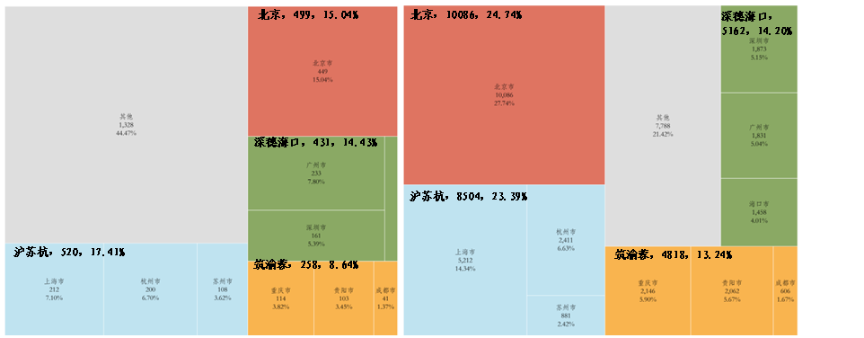
图8 2025年1月我国入驻数所的数据供应商及供给产品情况

2、数商产品供给能力差异大，头部效应与长尾效应并存
多数数商仍然倾向于集中资源，专注于单一数据交易所的运营。86%的数商仅入驻一家数所，与上期持平，可见跨多地的数据流通交易仍面临诸多挑战。少数数商展现较强的跨区域布局能力，如上海生腾数据科技有限公司入驻数所已达17家。
数据上架方面，少数头部数商凭借强大的数据资源、技术实力和市场渠道占据市场主导。上架产品量排名前10的数商共上架产品9300个，占场内产品四成。多数数商上架产品相对保守，89%数商上架产品数不超过15个。

图9 2025年1月我国入驻数所的数据供应商的入驻及供给产品情况

3、数据交易市场全国性布局持续推进
数商异地服务、数据产品异地供给特征依旧突出。从数商角度看，2986家数商中55%提供异地服务；从数所角度看，35家公布数商的数所中，17家入驻的异地数商过半，19家来源于异地产品过半；从产品角度看，62%的产品由非数所所在地的企业供给。
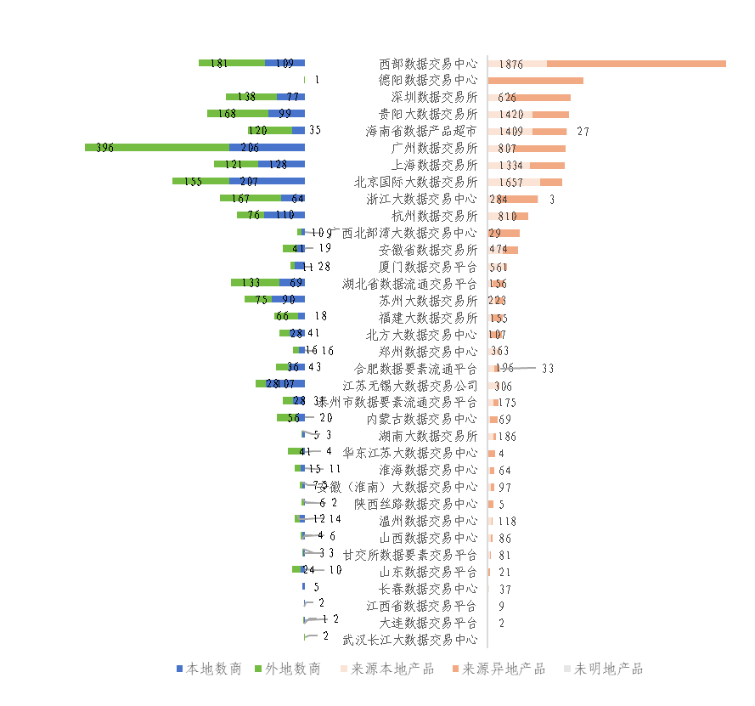
图10 各数所入驻数商数量及数据产品来源

4、集团型企业加速布局场内数据交易市场
各大集团型企业在数据交易市场中持续发力，通过子公司入驻更多数所。中国电信参与度显著增强，当前有57个子公司入驻21家数所，上架产品数达1104个，大幅增长64%。企查查增长态势同样迅猛，以两个子公司入驻18家数所，上架产品数增长达161%，展现出其在数据资源开发和商业化方面的强劲动力。
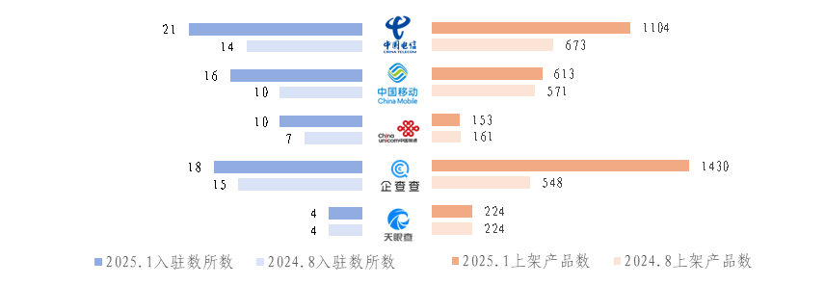
图11 部分集团型数商入驻及上架情况

四、展望及建议

1、前瞻性部署标准化建设，加速数据交易所互联互通
在市场准入方面，统一数据交易所建设主体、参与主体准入门槛，减少同区域、同类型的重复建设与低效运营。在平台建设方面，规范数所平台的技术框架，利用统一技术标准形成跨平台数据资产和产品底层编码，为平台间产品和信息互联互通奠定基础。

2、加强平台运营及需求管理，激活场内数据交易
在需求洞察方面，建立以数所为主、场内外融合互通的运营监管机制，提高数据需求、数据交易的透明度和规范性，挖掘高价值需求场景。在供给匹配方面，开展数据产品全生命周期价值管理，强化场景嵌入与交易撮合能力，实现数据产品与具体场景的精准匹配。

3、深化跨境数据合作，吸纳更多优质的境外数商
加强跨境数据交易合规性建设，推动标准化和规范化的跨境流动。借鉴深圳数据交易所等先进经验，制定并完善跨境交易的规则、标准和流程，确保合法合规、安全稳定。持续探索跨境合作的新模式，拓展合作范围，丰富数据产品与服务种类。

4、加强中小城市数商培育，促进数商的多元化与均衡发展
通过技术培训、政策指导等方式，提升中小城市数商的产品开发供应能力，提高市场活跃度。鼓励数商多元化发展，引导头部数商拓展产品的应用场景和深度，中小数商聚焦细分领域挖掘特色资源，形成差异化优势，构建合作共赢的生态体系。

